【广东轻工职业技术学院】

暖心汤圆飘香满敬老院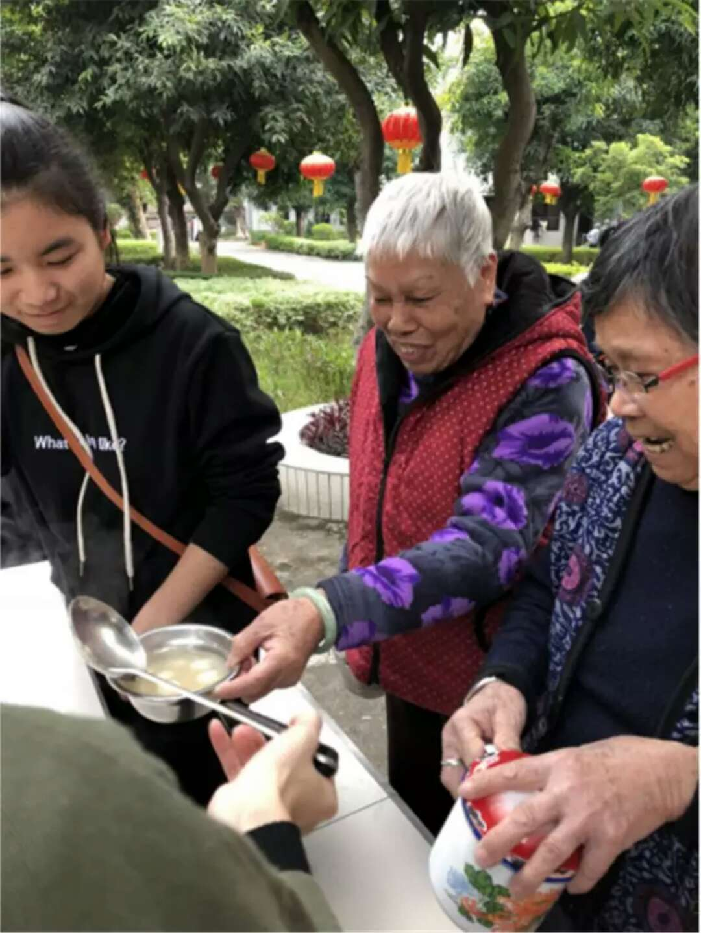
12月23日清晨，应用外语与国际交流学院青支队队员们迎着暖日出，踏上为敬老院“送温暖，情怀老人”的活动征程。
青支队兵分两路，他们分别前往狮山敬老院和小塘敬老院为“冬至送汤圆”活动做准备。87岁的独居老人王阿婆吃着汤圆激动地说：“以前每逢冬至我都会做汤圆或者是包饺子，但是现在老了，手脚不灵活了，儿女们也不在家了...很久都不做这些东西来过节了，今年有你们还真是暖心啊，感觉你们这些志愿者宛如我的家人一样。”青支队志愿者们说：“看到这样温馨的场面，觉得一切都值得，很有意义。”
“冬至大如年”为了纪念这个富有民族特色的传统节日，各式各样的“冬至送汤圆”志愿活动在我校举行。凌晨4点多，负责小唐敬老院的青支队队员们就开始在200多平方米的爱心阁里忙活起来，他们架大锅、烧热水、煮汤圆。志愿者说：“这么早就开始忙活，是为了能让早起的老人家吃上汤圆。”浓浓的芝麻桂花香让敬老院的老人闻着香味而来，带着阵阵暖意离开，弥漫着浓浓的节日温情。志愿者把一碗碗煮好的汤圆送到老人手里，在一声声“快尝尝、趁热吃”的招呼声中，他们端着一碗碗热乎乎的汤圆，吃在嘴里，暖在心里。
年节将至，冬至送汤圆活动只是应用外语与国际交流学院“年味”活动的一个缩影。通过挖掘整合传统年俗和非遗文化资源，让志愿者体会到浓浓年味的同时，也唤起外语学子对传统年俗文化的整体记忆。（应用外语与国际交流学院）

